Қазақстан Республикасының сыртқы барлау саласындағы уәкілетті органының 20 жылдығы құрметіне арналған мерекелік медаль туралы
Қазақстан Республикасы Президентінің 2017 жылғы 6 қарашадағы № 577 Жарлығы.
Қазақстан Республикасының
Президенті мен Үкіметі актілерінің
жинағында жариялануға тиіс
Қазақстан Республикасының сыртқы барлау саласындағы уәкілетті органының құрылғанына 20 жыл толу құрметіне ҚАУЛЫ ЕТЕМІН:
1. "Қазақстан Республикасының Сыртқы барлау қызметіне 20 жыл" мерекелік медалі тағайындалсын.
2. Қоса беріліп отырған:
1) "Қазақстан Республикасының Сыртқы барлау қызметіне 20 жыл" мерекелік медалімен наградтау қағидалары;
2) "Қазақстан Республикасының Сыртқы барлау қызметіне 20 жыл" мерекелік медалінің сипаттамасы және үлгісі бекітілсін.
3. Осы Жарлық қол қойылған күнінен бастап қолданысқа енгізіледі.
Қазақстан Республикасының  Президенті | Н.Назарбаев
Қазақстан Республикасы
Президентінің
2017 жылғы 6 қарашадағы
№ 577 Жарлығымен
БЕКІТІЛГЕН
"Қазақстан Республикасының Сыртқы барлау қызметіне 20 жыл" мерекелік медалімен наградтау ҚАҒИДАЛАРЫ
1. Осы Қағидалар "Қазақстан Республикасының Сыртқы барлау қызметіне 20 жыл" мерекелік медалімен (бұдан әрі – мерекелік медаль) наградтау тәртібін айқындайды.
2. Мерекелік медальмен қызметі бойынша оң сипатталатын және өз қызметтік борышын үлгілі орындайтын, 20 жылдан кем емес қызмет өтілі бар Қазақстан Республикасы "Сырбар" Сыртқы барлау қызметінің (бұдан әрі – "Сырбар" қызметі) қызметкерлері, сыртқы барлау зейнеткерлері және Қазақстан Республикасының сыртқы барлау саласындағы қызметке елеулі үлес қосқан басқа да адамдар наградталады.
3. Мерекелік медальмен наградтау туралы өтініштерді ұсыну және қарау тәртібін "Сырбар" қызметінің директоры айқындайды.
4. Мерекелік медальді тапсыруды Қазақстан Республикасы Президентінің атынан:
1) "Сырбар" қызметінің директоры;
2) "Сырбар" қызметі директорының орынбасарлары;
3) "Сырбар" қызметі құрылымдық бөлімшелерінің басшылары жүргізеді.
5. Мерекелік медальді тапсыру салтанатты жағдайда жүргізіледі және наградталушының жеке өзіне тапсырылады. Тапсыру алдында "Сырбар" қызметі директорының наградтау туралы бұйрығы жария етіледі.
6. Наградталған адамға мерекелік медальмен бірге белгіленген үлгідегі куәлік табыс етіледі.
7. Мерекелік медаль кеуденің сол жағына тағылады. Қазақстан Республикасының мемлекеттік наградалары болған жағдайда олардан кейін орналастырылады.
8. Табыс етілмеген мерекелік медальдар мен олардың куәліктері қайтарылу себептері көрсетіле отырып, "Сырбар" қызметінің кадр бөлімшесіне қайтарылады, бұл туралы тізімдерге тиісті белгі жасалады.
Өткізілген наградтауларды есепке алу, сондай-ақ мерекелік медальдарды табыс ету барысы туралы есептілікті "Сырбар" қызметінің кадр бөлімшесі жүргізеді.
Қазақстан Республикасы
Президентінің
2017 жылғы 6 қарашадағы
№ 577 Жарлығымен
БЕКІТІЛГЕН
"Қазақстан Республикасының Сыртқы барлау қызметіне 20 жыл" мерекелік медалінің СИПАТТАМАСЫ ЖӘНЕ ҮЛГІСІ
"Қазақстан Республикасының Сыртқы барлау қызметіне 20 жыл" мерекелік медалі алтын түстес – латун металынан жасалған диаметрі 37 мм дискіден тұрады.
Медальдің алдыңғы бетінде (аверсінде) ортасында қанаттары жазылған көлемді бүркіт бейнесі бар мәнерлі бедерлі жер шары бейнесі орналасқан. Бүркіт бейнесінің бедері жылтырақ. Бүркіттің басы геральдикалық оң жаққа бұрылған. Бүркіттің оң шеңгелінде – аттың сары түсті жалынан жасалған тұмары бар найза, сол шеңгелінде – дөңгелек мәнерлі ұлттық күміс қалқан, оның ортаңғы бөлігі алтын түстес ұлттық ою-өрнек элементтерімен орындалған екі ою-өрнекпен қиыса бөлінген. Қалқанның ортасына аттың сары түсті жалынан жасалған тұмар бекітілген.
Жер шары бейнесінің нобайын бойлай көк түстің аясында жоғары бөлігінде – "ҚАЗАҚСТАН РЕСПУБЛИКАСЫ", төменгі бөлігінде – "СЫРТҚЫ БАРЛАУ ҚЫЗМЕТІ" деген мемлекеттік тілде бойлай жазылған алтын түсті жазу бар. Жазулар алтын түстес тойтарма шегелермен бөлінген. Жер шары бейнесінің төменгі бөлігінің ортасында күрең қызыл түсті лентада шеңберде "20" цифры жазылған.
Медальдің сыртқы жағының (реверсте) ортасында "1997-2017" цифрлар жазылған. Цифрлардың төменгі жағы күңгірт. Цифрлар шығыңқы жылтыр.
Медаль құлақша мен шығыршық арқылы ені 32 мм, биіктігі 50 мм алты бұрышты тағанға жалғанады. Таған алтын (сары) түстес екі жолақшасы бар көктікен (көк) түсті жібек қатқыл лентамен тысталған. Жолақшалардың ені – 2,5 мм. Жолақшалардың аралығы – 14 мм. Лентаның шеттерін бойлай ені 6,5 мм көгілдір жолақтар орналасқан. Шығыршықтан төмен алтын түстес металл – латуннан жасалған шашыраған екі лавр дестесі бекітілген.
Мерекелік медаль киімге визорлы бекіткіші бар түйреуіш арқылы бекітіледі.
"Қазақстан Республикасының Сыртқы барлау қызметіне 20 жыл" МЕРЕКЕЛІК МЕДАЛІ

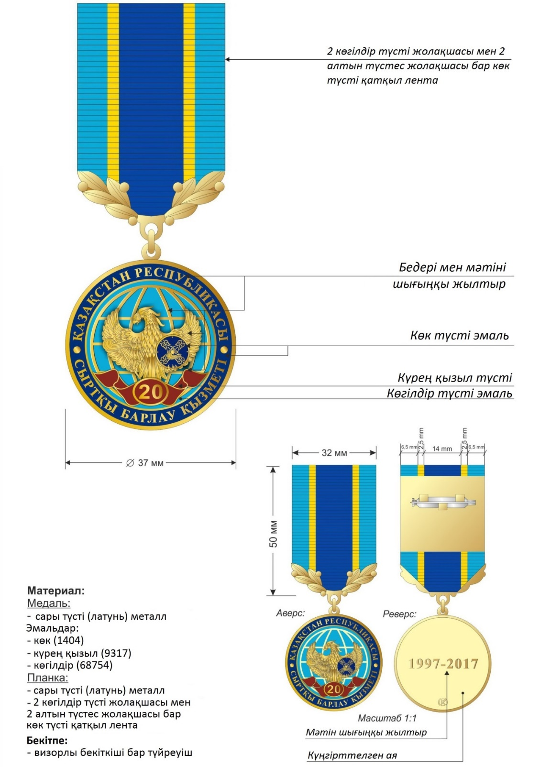

© 2012. Қазақстан Республикасы Әділет министрлігінің «Қазақстан Республикасының Заңнама және құқықтық ақпарат институты» ШЖҚ РМК

